ОТЧЕТ
о проведении межрегиональной очно-заочной научно-практической конференции среди студентов «История становления медицины и здравоохранения в Сибири», приуроченной к 130-летию Иркутского базового медицинского колледжа

Межрегиональная очно-заочная научно-практическая конференция среди студентов «История становления медицины и здравоохранения в Сибири» проходила 7 апреля 2023 г. в рамках реализации плана Совета директоров средних медицинских и фармацевтических образовательных организаций Сибирского федерального округа и Сибирской межрегиональной ассоциации работников системы среднего профессионального медицинского образования на 2023 год и плана мероприятий по подготовке к празднованию 130-летнего юбилея ОГБПОУ «Иркутский базовый медицинский колледж».
Организатором Конкурса является Областное государственное бюджетное профессиональное образовательное учреждение «Иркутский базовый медицинский колледж».
Цель конференции: создание условий для реализации интеллектуального потенциала обучающихся в рамках исследовательской и проектной деятельности профессиональных образовательных организаций системы среднего профессионального медицинского образования, входящих в состав Сибирской межрегиональной ассоциации по рассмотрению проблем и перспектив развития современного образования.
В Конференции приняли участие более 60 студентов медицинских колледжей: г. Иркутска и Иркутской области, г. Коломна, г. Красноярска и г. Омска.
Программа очной части конференции включала секционные заседания: секция № 1 «Медицинское образование и наука Сибири, XIX- XXI век» (аудитория № 312) и секция № 2 «Медицина Сибири в лицах» (традиции, династии, персоналии) и «Милосердие – наша профессия» (аудитория № 311).
Участников конференции лично приветствовала Рехова Евгения Викторовна директор колледжа.
С докладами на секции № 1 «Медицинское образование и наука Сибири, XIX- XXI век» выступили: Самарина М.И., Брылёва Е.А., Тихомирова Н.М., Воронин В.Л., Шаравина С.К., Силаев В.В., Сказальская А.А.
С докладами на секции № 2 «Медицина Сибири в лицах» (традиции, династии, персоналии) и «Милосердие – наша профессия»: Евдокимова А.И., Алюк В.С., Ковригина З.А., Чувашова А.И., Яблонцева П.И., Арзаев М.И., Емельянова А.Е., Волова А.А., Лапина Д.М., Бондарева А.А.
Всем участникам конференции были вручены сертификаты.
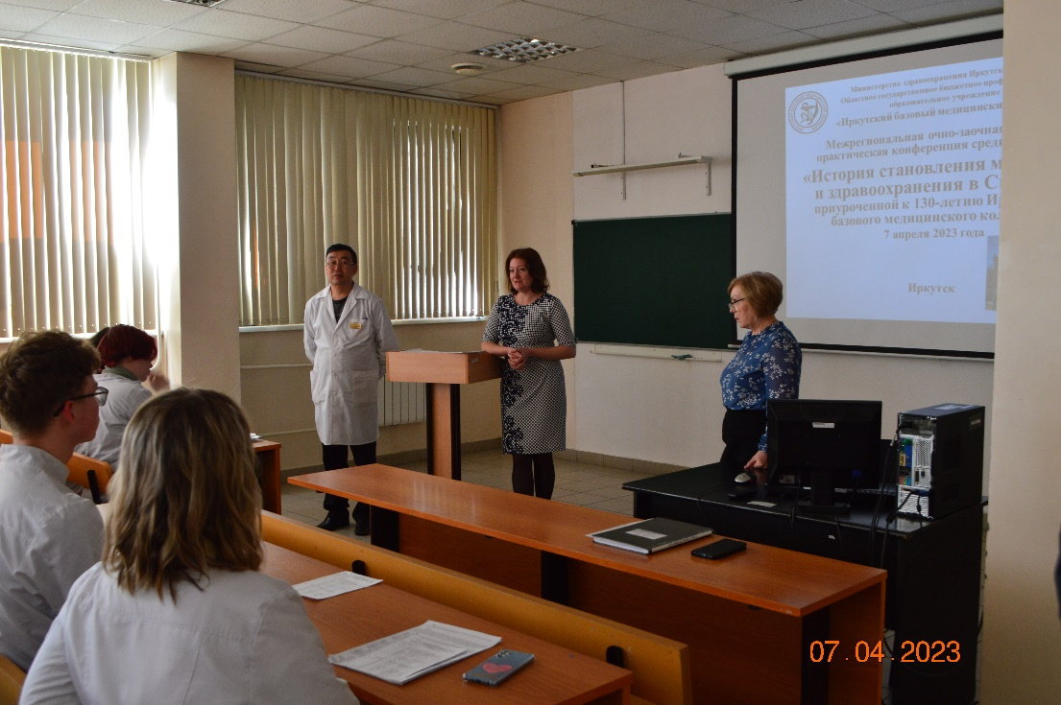

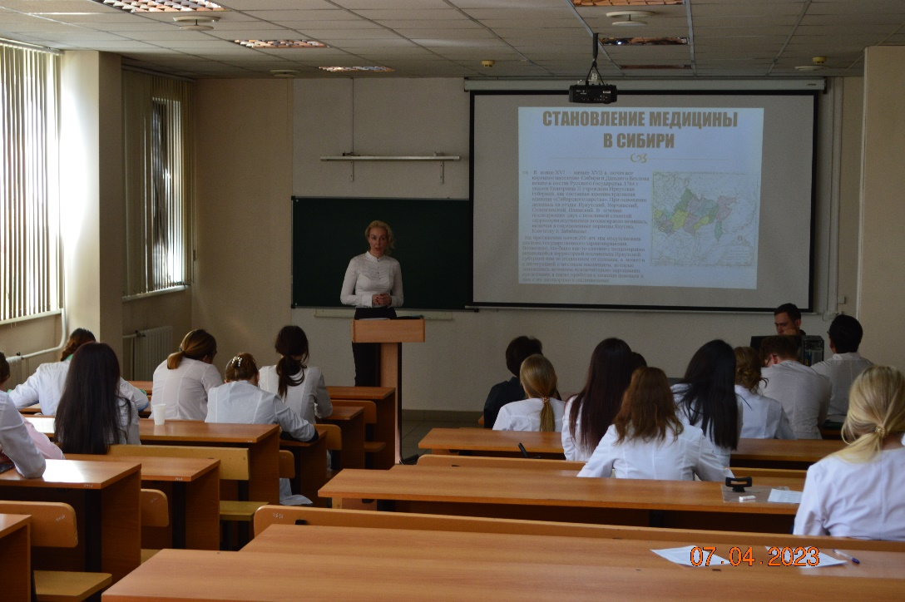

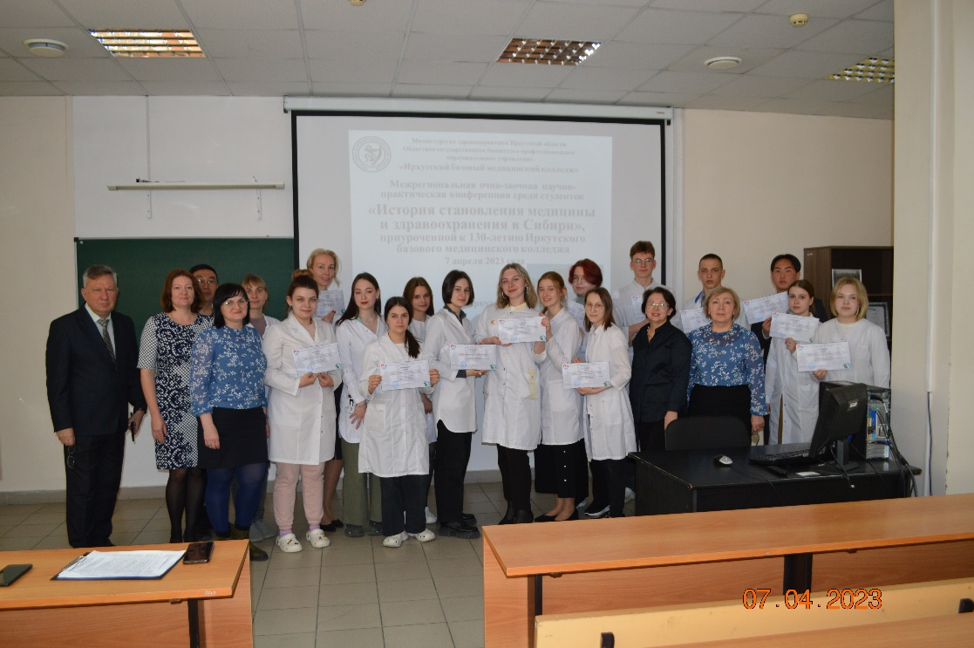

После конференции студентам была организована экскурсия в музей колледжа.

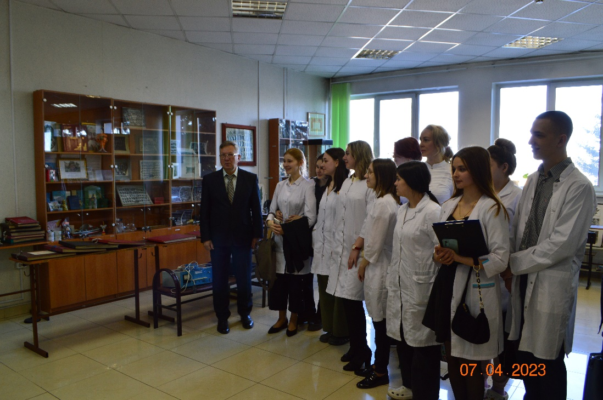

По итогам сформирован электронный сборник материалов конференции.

Благодарим участников и научных руководителей за участие в конференции!!!

